Sở Giáo Dục và Đào Tạo tp HCM ĐỀ KIỂM TRA HỌC KỲ 1 ( 2015 – 2016 )
THPT NGÔ QUYỀN VẬT LÝ 11
   Thời gian làm bài : 45 phút

A. GIÁO KHOA ( 4 điểm )

Câu 1: Dòng điện không đổi là gì ? Cường độ của dòng điện không đổi được xác định bằng công thức nào ? ( Có chú thích tên và đơn vị của các đại lượng trong công thức ). ( 1,5 điểm )
Câu 2: Phát biểu định luật Coulomb. ( 0,5 điểm )
Câu 3: Bản chất dòng điện trong chất khí. ( 1 điểm )
Câu 4: Điện trường là gì ? ( 1 điểm )

B. BÀI TẬP ( 6 điểm ) ( Học sinh không cần vẽ sơ đồ mạch điện của bài 3 và bài 4 )

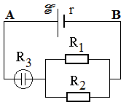
Bài 1 (2 điểm): Cho mạch điện như hình vẽ : E = 87,5 V, r = 5 Ω , R₁ = 30 Ω , R₂ = 60 Ω. Bình điện phân có điện trở R₃ = 10 Ω, chứa dung dịch đồng sunfat ( CuSO₄ ) và có anôt bằng đồng.
a. Tính cường độ dòng điện trong mạch và hiệu điện thế giữa hai cực của nguồn.
b. Tính khối lượng đồng bám vào catôt trong 15 phút.
c. Tính công suất của nguồn điện.
Cho biết điện trở của các dây nối không đáng kể và đồng có A = 64, n = 2.

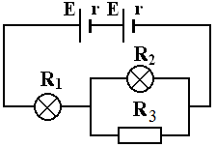
Bài 2 (2 điểm): Cho mạch điện như hình vẽ, mỗi nguồn có suất điện động E = 7,25 V và điện trở r = 0,25 Ω. Đèn R₁ có ghi ( 3 V – 3 W ), đèn R₂ có ghi ( 5 V – 5 W ), điện trở R₃ = 15 Ω.
a. Nhận xét độ sáng của đèn R₁ và đèn R₂.
b. Tìm hiệu suất của bộ nguồn và nhiệt lượng tỏa ra trên điện trở R₃ trong 5 phút.

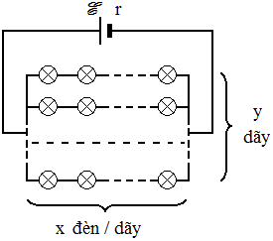
Bài 3 (1 điểm) Một mạch điện kín gồm : một nguồn điện có suất điện động E = 3 V ; điện trở trong r = 2 Ω. Mạch ngoài gồm R là biến trở mắc nối tiếp với R’ là bóng đèn loại ( 6 V – 9 W ). Tính R để công suất tiêu thụ trên R có giá trị 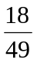 W.

Bài 4 (1 điểm) Nguồn điện có suất điện động E = 24 V, điện trở r = 0,5 Ω nối với mạch ngoài gồm N bóng đèn giống nhau, loại ( 5 V – 5 W ) được mắc thành y dãy song song, mỗi dãy có x đèn. Để các đèn nói trên sáng bình thường thì N có giá trị tối đa là bao nhiêu ? Tìm x và y khi đó ?

- - - - - HẾT - - - - -

ĐÁP ÁN ĐỀ KIỂM TRA VẬT LÝ KHỐI 11 - HỌC KỲ I ( 2015 – 2016 0)
GIÁO  KHOA  ( 4 điểm ) | Câu 1  ( 1,5 điểm ) | Dòng điện không đổi là dòng điện có chiều và cường độ không đổi theo thời gian  I = 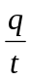  Tên gọi + đơn vị |  | 0,5  0,5  0,25x2
GIÁO  KHOA  ( 4 điểm ) | Câu 2  ( 0,5 điểm ) | Lực đẩy hay hút giữa hai điện tích điểm đặt trong chân không có phương trùng với đường thẳng nối hai điện tích điểm đó, có độ lớn tỉ lệ thuận với tích độ lớn của hai điện tích và tỉ lệ nghịch với bình phương khoảng cách giữa chúng |  | 0,5
GIÁO  KHOA  ( 4 điểm ) | Câu 3  ( 1 điểm ) | Bản chất của dòng điện trong chất khí là dòng chuyển dời có hướng của các ion dương theo chiều điện trường và các ion âm , các electron ngược chiều điện trường |  | 1
GIÁO  KHOA  ( 4 điểm ) | Câu 4  ( 1 điểm ) | Điện trường là môi trường bao quanh điện tích. Điện trường tác dụng lực điện lên các điện tích khác đặt trong nó  E  R_{N} + r |  | 1
BÀI  TẬP  ( 6 điểm ) | Bài 1  ( 2 điểm ) | Công thức + thế số đúng : 0,25 đ.  Đáp số đúng: 0,25 đ. | I = = 2,5 A ( R₁₂ = 20 Ω; R₁₂₃ = R_{N} = 30 Ω )  U_{AB} = I.R_{N} ( = E – Ir ) = 75 V  m = 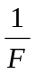.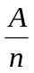.I t = 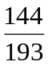g 0,746 g  P_{nguồn} = E .I = 87,5.2,5 = 218,75 W | 0,25x2 0,25x2  0,25x2  0,25x2
BÀI  TẬP  ( 6 điểm ) | Bài 2  ( 2 điểm ) | Công thức + thế số đúng : 0,25 đ.  Đáp số đúng: 0,25 đ. | 2E  R_{N} + 2r  - I = = 2 A ( R₂₃ = 3,75 Ω ; R₁₂₃ = R_{N} = 6,75 Ω )  I > I_{đm1}; U₂ = 7,5 V > U_{đm2} → R₁, R₂ sáng hơn bình thường  - H = 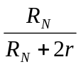 = 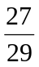 93,1%  Q₂ = U₃².t/R₃ = 1125 ( J ) | 0,25x2 0,25x2  0,25x2  0,25x2
BÀI  TẬP  ( 6 điểm ) | Bài 3  ( 1 điểm ) | P = R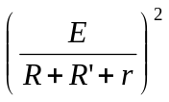→ = R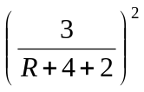  R = 8 Ω R = 4,5 Ω ( thiếu một trong hai nghiệm → không có điểm ) |  | 0,25x2  0,5
BÀI  TẬP  ( 6 điểm ) | Bài 4  ( 1 điểm ) | x.U_{đm} = E – y.I_{đm}.r hay y.I_{đm} = 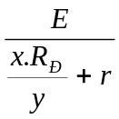 hay N.P_{đm} = ( E – I.r )I  . . . . . → N_{max} = 54  x = 3 ; y = 18 |  | 0,25  0,5  0,25

